成都信息工程大学主页

页

面

设

计

成绩：

|  |  |  |
| --- | --- | --- |
| **班级** | **姓名** | **学号** |
| 工程131 | 杨杰 | 2013051078 |
| 工程131 | 吴劭铮 | 2013051050 |
| 工程131 | 王奇 | 2013051061 |
| 工程131 | 苏榆渊 | 2013051082 |

**二〇一四年12月10日**

目录

1. 主页设计 1

1.1主页布局截图 1

1.2样式设计 2

2.学校简介页设计 5

2.1 页面布局截图 5

2.2 样式设计 5

3.成信新闻网设计 6

3.1页面布局截图 6

3.2样式设计 7

4.后台管理设计 8

4.1页面布局截图 8

5.成员分工 13

**成都信息工程大学**

**主页设计**

# 主页设计

## 1.1主页布局截图



图1主页布局截图

## 1.2样式设计



图 2导航截图

js代码：

//菜单隐藏于显示

initMenu = function()

{

$('.navigation ul.navigations > li').mouseenter(function() // “>”css3的特色选择器，选择子元素

{

$(this).find('ul').stop().slideDown(200); //滑动显示

}).mouseleave(function()

{

$(this).find('ul').stop().slideUp(200);

});

};

Css代码：

/*navigation design start*/

.navigation{

Z-INDEX: 10;/*z-index 属性设置元素的堆叠顺序。拥有更高堆叠顺序的元素总是会处于堆叠顺序较低的元素的前面*/

}

.navi-container {

height: 30px;

width: 100px;

margin-right:100px;

}

ul.navigations li {

width: 80px;

background-image: url(../img/navpre.png);

background-repeat: no-repeat;

text-align: center;

line-height: 24px;

margin-bottom: 30px;

position: relative;

}

ul.navigations li a.navigation {

display: block;

font-size: 13px;

color: white;

line-height: 24px;

}

ul.navigations li a:hover{

color: #96012D;

}

ul.navigations li .sub-navi {

display: none;

position: absolute;

z-index: 1000;

top: 0px;

left: 50px;

opacity: .95;

filter: alpha(opacity=85);

}

ul.navigations li .sub-navi li {

font-size: 12px;

height: 30px;

line-height: 30px;

padding: 0;

margin-bottom: 0px;

width: 100px;

background-image: url(../img/xiala3.png);

background-repeat: repeat-y;

background-position: 80% 50%;

}

.sub-navi li a {

display: block;

color: white;

text-align: left;

padding-left: 15px;

}

.sub-navi li a:hover {

color: #96012D;

}

.navitop {

margin-bottom: 0;

background-image: url(../img/xiala1.png);

background-repeat: no-repeat;

background-position: 80% 50%;

height: 9px;

width: 100px;

}

/*navigation design end*/



图3布局截图

# 2.学校简介页设计

## 2.1 页面布局截图



图 4 学校简介截图

## 2.2 样式设计

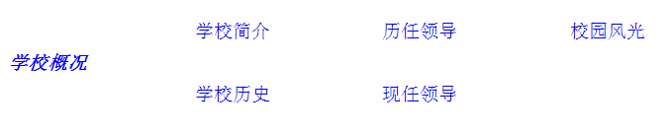

图 5 布局截图

其css就是：

普通的表格加上标记a的基本属性。

# 3.成信新闻网设计

## 3.1页面布局截图



图 6 学校新闻网截图

## 3.2样式设计



图 7 布局截图

与首页js、css、html代码基本相同

# 4.后台管理设计

## 4.1页面布局截图

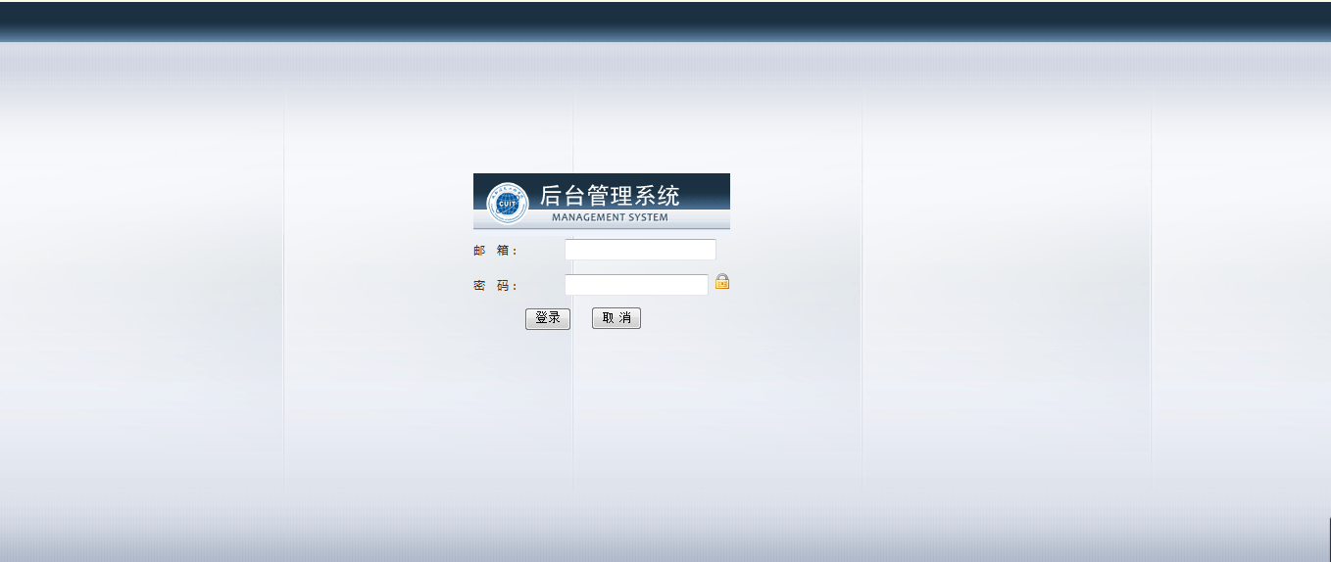

图 8 后台管理系统登陆截图

Js代码：

function CheckPWD(){

var user = document.getElementById('txtEmail').value;

var password = document.getElementById('txtPass').value;

if ( user == "666@test.com" && password == "233"){

window.location.href="AdminMS.html";

}

else

{

alert("用户名或者密码错误");

}

}

Css代码：

.loginTop

{

background: url(../img/login-top-bg.gif) repeat-x;

height:41px;

}

.loginContent

{

background:url(../img/login-content-bg.gif);

background-size:100% 100%;

height:532px;

}

.loginBottom {

background:url(../img/login-buttom-bg.gif) repeat;

height:20px;

}

iframe{

word-wrap: break-word;

}

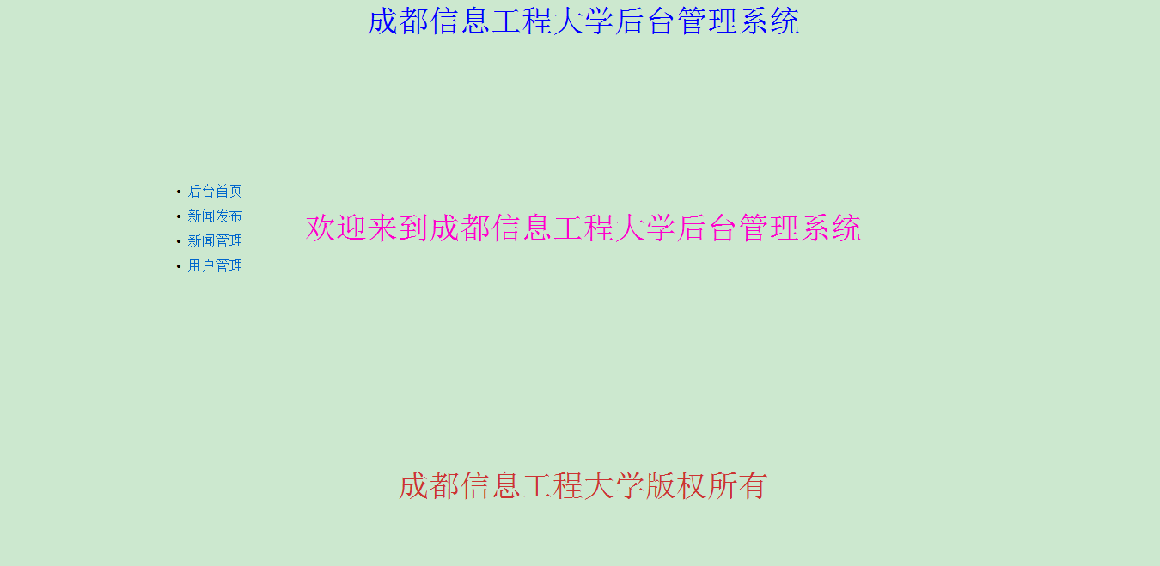

图 9 后台管理系统欢迎界面截图

Js代码：

function gozy(){

$("#iframepage").attr("src","welcome.html");

}

function gofb(){

$("#iframepage").attr("src","newsAdd.html");

}

function gogl(){

$("#iframepage").attr("src","NewsDelete.html");

}

function goum(){

$("#iframepage").attr("src","UserMange.html");

}

Css代码：

.title{

float:none;

width:1000px;

margin:0 auto;

text-align:center;

}

.content{

width:1000px;

margin:0 auto;

float:none;

min-height:500px;

}

.content .Dleft{

width:200px;

margin:0 auto;

float:left;

position:absolute;

margin-top:150px;

}

.content .Dright{

width:800px;

margin:0 auto;

float:left;

position:relative;

}

.llist{

margin-bottom:10px;

}

.footer{

clear:both;

width:1000px;

margin:0 auto;

float:none;

text-align:center;

}

.ta{

font-size:36px;

color:blue;

text-align:center;

margin-top:10px;

}

.CBr{

margin-top:10px;

}

.Mana{

font-size:16px;

text-decoration:none;

margin-top:20px;

}

.CopyRight{

font-size:36px;

color:#C33;

text-align:center;

}

/*内嵌页面*/

.Ititle{

float:none;

width:800px;

margin:0 auto;

text-align:center;

margin-top:30px;

}

.Icontent{

width:800px;

margin-left:100px;

float:none;

min-height:500px;

text-align:center;

margin-top:20px;

}

.Ita{

font-size:36px;

color:#0FF;

text-align:center;

}

.IMana{

font-size:16px;

text-decoration:none;

}

.news{

width:700px;

height:400px;

}

.Submit{

width:60px;

height:30px;

margin-top:30px;

}

.cancel{

width:60px;

height:30px;

margin-top:30px;

margin-left:30px;

}

.lshow{

clear:both;

float:left;

margin-top:10px;

}

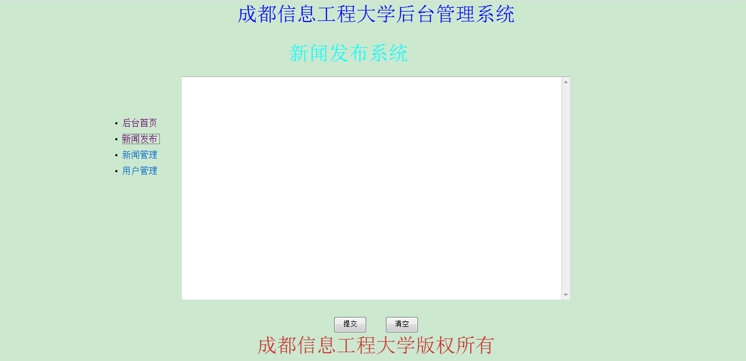

图 10 新闻发布截图

同第一个。

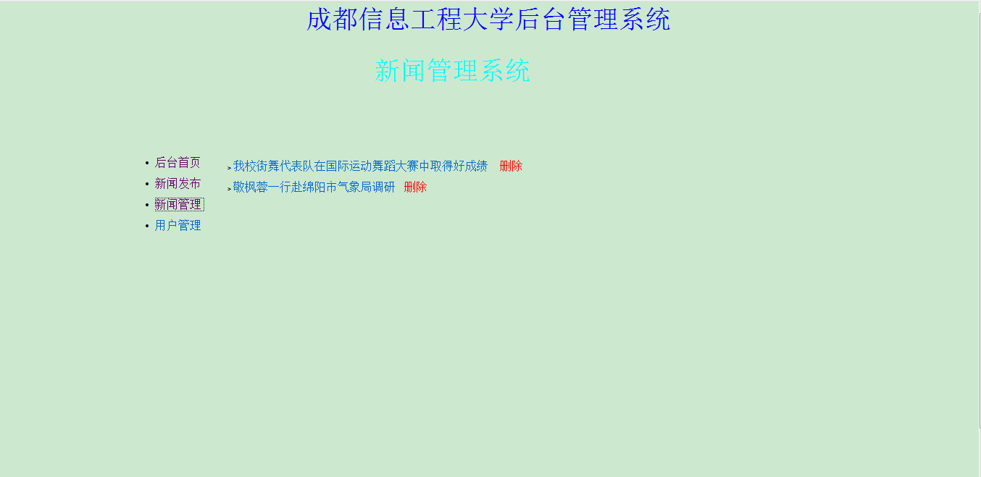

同第一个。

图 11 新闻删除截图

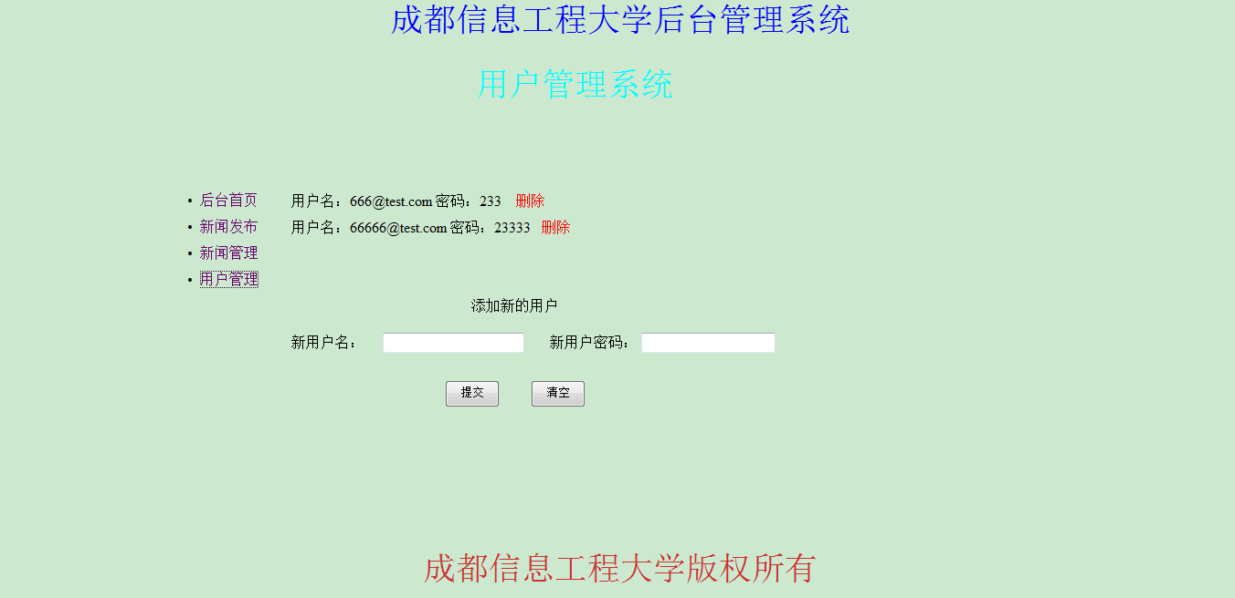

图 12 用户管理截图

同第一个。

# 5.成员分工

|  |  |  |  |
| --- | --- | --- | --- |
| 班级 | 姓名 | 学号 | 所做页面(文件名)列表 |
| 工程131 | 王奇 | 2013051061 | 新闻页面 |
| 工程131 | 杨杰 | 2013051078 | 主页设计 |
| 工程131 | 苏榆渊 | 2013051082 | 信息显示 |
| 工程131 | 吴劭铮 | 2013051050 | 后台管理 |